Table of contents

Interprétation Abstraite

Introduction
L’interprétation abstraite est une méthode formelle pour analyser les propriétés des programmes informatiques. Elle repose sur l’idée d’approximer la sémantique d’un programme de manière conservative.

Problème de correction des programmes
Plusieurs approches existent :
- Logique de Hoare (sémantique axiomatique)
  - Raisonnement déductif
  - Solveurs SMT (Satisfiability Modulo Theories)
- Interprétation abstraite
L’objectif est de déterminer si un programme satisfait certaines propriétés de sécurité.

L’importance de la sémantique : un exemple
Pour illustrer comment la sémantique exacte d’un langage influence l’exécution, comparons deux programmes équivalents en C et en Ada.
Programme C :
int i, a;
a = 5;
for (i = 0; i < a; i++) {
a--;
printf("i = %d", i);
}
Résultat : i = 0, i = 1, i = 2
Programme Ada :
A: integer;
begin
a := 5;
for I in 0..A loop
A := A - 1;
Put("i="); Put(I);
end loop;
end;
Résultat : i = 0, i = 1, i = 2, i = 3, i = 4, i = 5
Explication : En Ada, la borne supérieure de la boucle for est évaluée une seule fois avant l’entrée dans la boucle (copie de la valeur de A), alors qu’en C la condition i < a est réévaluée à chaque itération avec la valeur courante de a.

Modélisation par automate
Nous pouvons représenter le flux de contrôle de ces programmes à l’aide d’automates. Voici l’automate correspondant au programme C :

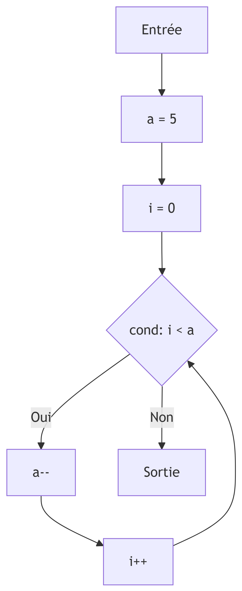

Pour le programme Ada, l’automate serait différent car la valeur de A dans la condition est fixée avant la boucle.

Indécidabilité et approximation
Considérons l’exemple Java suivant :
{
int a;
for (int i = 0; i <= a; i++) {
// blablabla
}
}
Le compilateur Java refusera de compiler ce code ou émettra un avertissement sérieux : “Variable ‘a’ might not have been initialized”.
Problème : La détection des variables non initialisées est un problème indécidable (non calculable).
Le compilateur donne donc une approximation – plus précisément une sur-approximation (over-approximation).

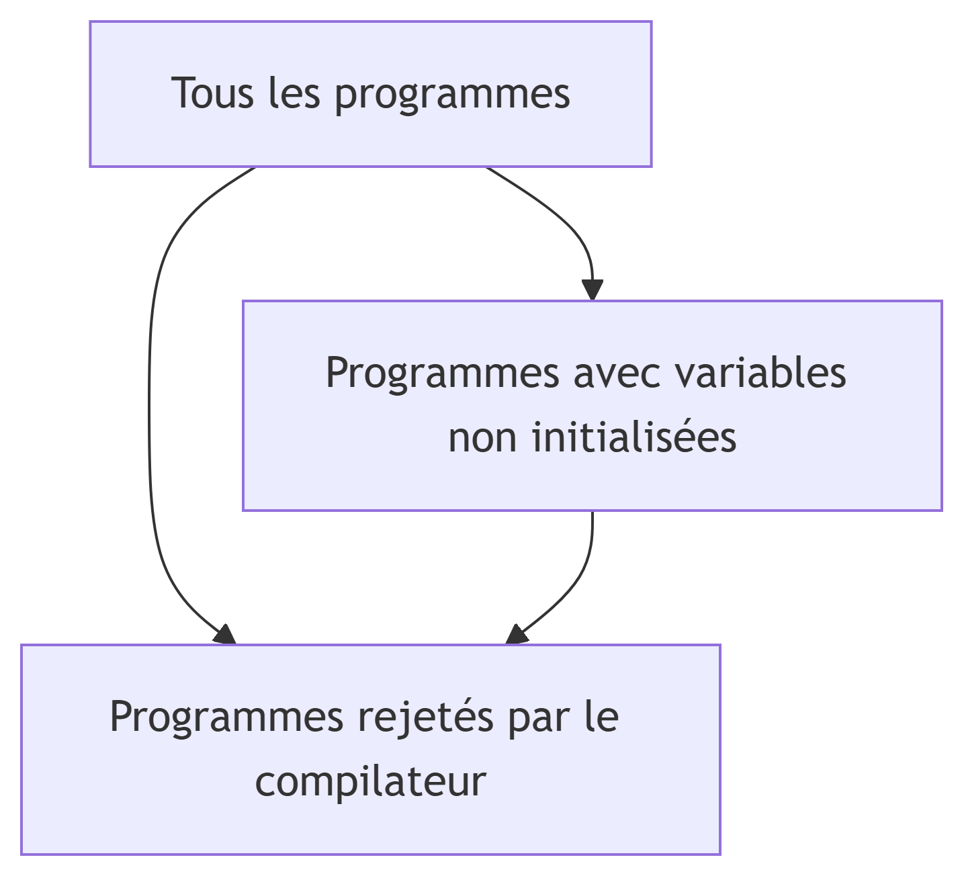

L’ensemble des programmes rejetés est plus grand que l’ensemble des programmes réellement problématiques. C’est une approximation conservative :
- Si le programme n’est pas rejeté, on est sûr qu’il n’a pas de problème de variable non initialisée.
- S’il est rejeté, on ne sait pas s’il a réellement un problème (faux positif possible).

Sémantique Collectrice (Collecting Semantics)

Principe général
L’analyse doit être conservative : elle calcule une approximation conservative (abstraction) telle que la réponse soit sûre.
- Si l’analyse ne rejette pas le programme → sa correction est garantie
- Si l’analyse rejette le programme → réponse “peut-être” (il peut y avoir une erreur ou non)

Langage étudié
Le langage utilisé dans ce chapitre est le même qu’au premier chapitre :
- Expressions entières et booléennes
- Instructions : if, while, affectations
- Interdiction des appels de fonctions (récursifs ou non)

Graphe de Contrôle (Control Flow Graph)
Soit $P$ un programme. Un graphe de contrôle pour $P$ est un automate interprété $\left(S,T,s_{0},Var\right)$ où :
- $S$ : ensemble fini d’états
- $s_{0}∈S$ : état initial
- $Var$ : ensemble des variables utilisées dans $P$
- $T⊆S×\left(A\left(Var\right)∪B\left(Var\right)\right)×S$ : ensemble des transitions
  - $A\left(Var\right)$ : ensemble des affectations $x:=expr$ où $x∈Var$ et $expr$ est une expression sur $Var$
  - $B\left(Var\right)$ : ensemble des conditions (expressions booléennes sur $Var$)
La construction d’un CFG se fait récursivement sur chaque instruction de $P$.

Définition de la Sémantique Collectrice
La sémantique collectrice (Floyd-Hoare) associe à chaque état (point de contrôle) du CFG l’ensemble de toutes les valeurs que les variables peuvent prendre lors de l’exécution.
Soit $α$ un point de contrôle. On note $V\left(α\right)$ cet ensemble :
- Pour une variable $x$, $V\left(α\right)\left(x\right)$ est l’ensemble des valeurs possibles que $x$ peut prendre au point $α$

Règles de calcul
- Transition par affectation $x:=expr$ de $A$ à $B$ :
$$V\left(B\right)=V\left(A\right)\left[x:=expr\right]$$
- où $V\left(B\right)$ prend toutes les valeurs de $V\left(A\right)$ sauf pour $V\left(B\right)\left(x\right)$ qui prend les valeurs obtenues en évaluant $expr$ sur $V\left(A\right)$.
- Transition par condition $cond∈B\left(Var\right)$ de $A$ à $B$ :
$$V\left(B\right)=V\left(A\right)∩\left[cond\right]$$
- où $V\left(B\right)$ prend toutes les valeurs de $V\left(A\right)$ qui satisfont la condition $cond$.
- Confluence (plusieurs transitions vers $C$) :
  - Si on a des transitions de $A$ à $C$ et de $B$ à $C$
  - On calcule d’abord les effets : $V′\left(A\right)$ et $V′\left(B\right)$
  - Puis : $V\left(C\right)=V′\left(A\right)∪V′\left(B\right)$

Équation à point fixe
Les programmes avec boucles créent des cycles dans le CFG. Considérant $V$ comme un vecteur $\left(V\left(A\right),V\left(B\right),…\right)$, on obtient une équation où $V$ dépend de lui-même :
$$V=Ψ\left(V\right)$$
où $Ψ$ est la fonction dérivée du graphe de contrôle de $P$.
C’est une équation à point fixe : la solution $V$ de la sémantique collectrice est solution de $X=Ψ\left(X\right)$.

Théorie du Point Fixe

Définitions fondamentales
Ensemble partiellement ordonné (poset) : $\left(X,≤\right)$ où $≤$ est une relation réflexive, antisymétrique et transitive.
Treillis (Lattice) : poset $\left(X,≤\right)$ tel que pour toute paire $A,B∈X$ :
- L’infimum $inf\left(A,B\right)$ existe dans $X$
- Le supremum $sup\left(A,B\right)$ existe dans $X$
Treillis complet : treillis $\left(X,≤\right)$ tel que tout sous-ensemble de $X$ a un infimum et un supremum dans $X$.
Note : Tout treillis fini non vide est complet. Seuls les treillis infinis peuvent être incomplets.

Bornes supérieures et inférieures
Soit $\left(X,≤\right)$ un poset, $Y⊆X$ :
- Borne supérieure de $Y$ : $u∈X$ tel que $∀y∈Y,y≤u$
- Borne inférieure de $Y$ : $l∈X$ tel que $∀y∈Y,l≤y$
- Supremum $supY$ : plus petite borne supérieure de $Y$
- Infimum $infY$ : plus grande borne inférieure de $Y$

Exemples de treillis
- $\left(Z,≤\right)$ : treillis mais pas complet
- $\left(P\left(Z\right),⊆\right)$ : treillis complet
  - $inf\left(A,B\right)=A∩B$
  - $sup\left(A,B\right)=A∪B$
  - $supY=⋃_{S∈Y}S$
  - $infY=⋂_{S∈Y}S$
- Intervalles :
$$I=\{\left[a,b\right]∣a,b∈Z,a≤b\}∪\{\left(−∞,a]∣a∈Z\}∪\{[a,+∞\right)∣a∈Z\}∪\{⊥,\left(−∞,+∞\right)\}$$
- avec un ordre représentant la “précision” (voir exercices) : treillis complet.
- Signes :
$$S=\{<0,≤0,>0,≥0,=0,≠0,⊥,⊤\}$$
- avec un ordre représentant la précision : treillis complet.

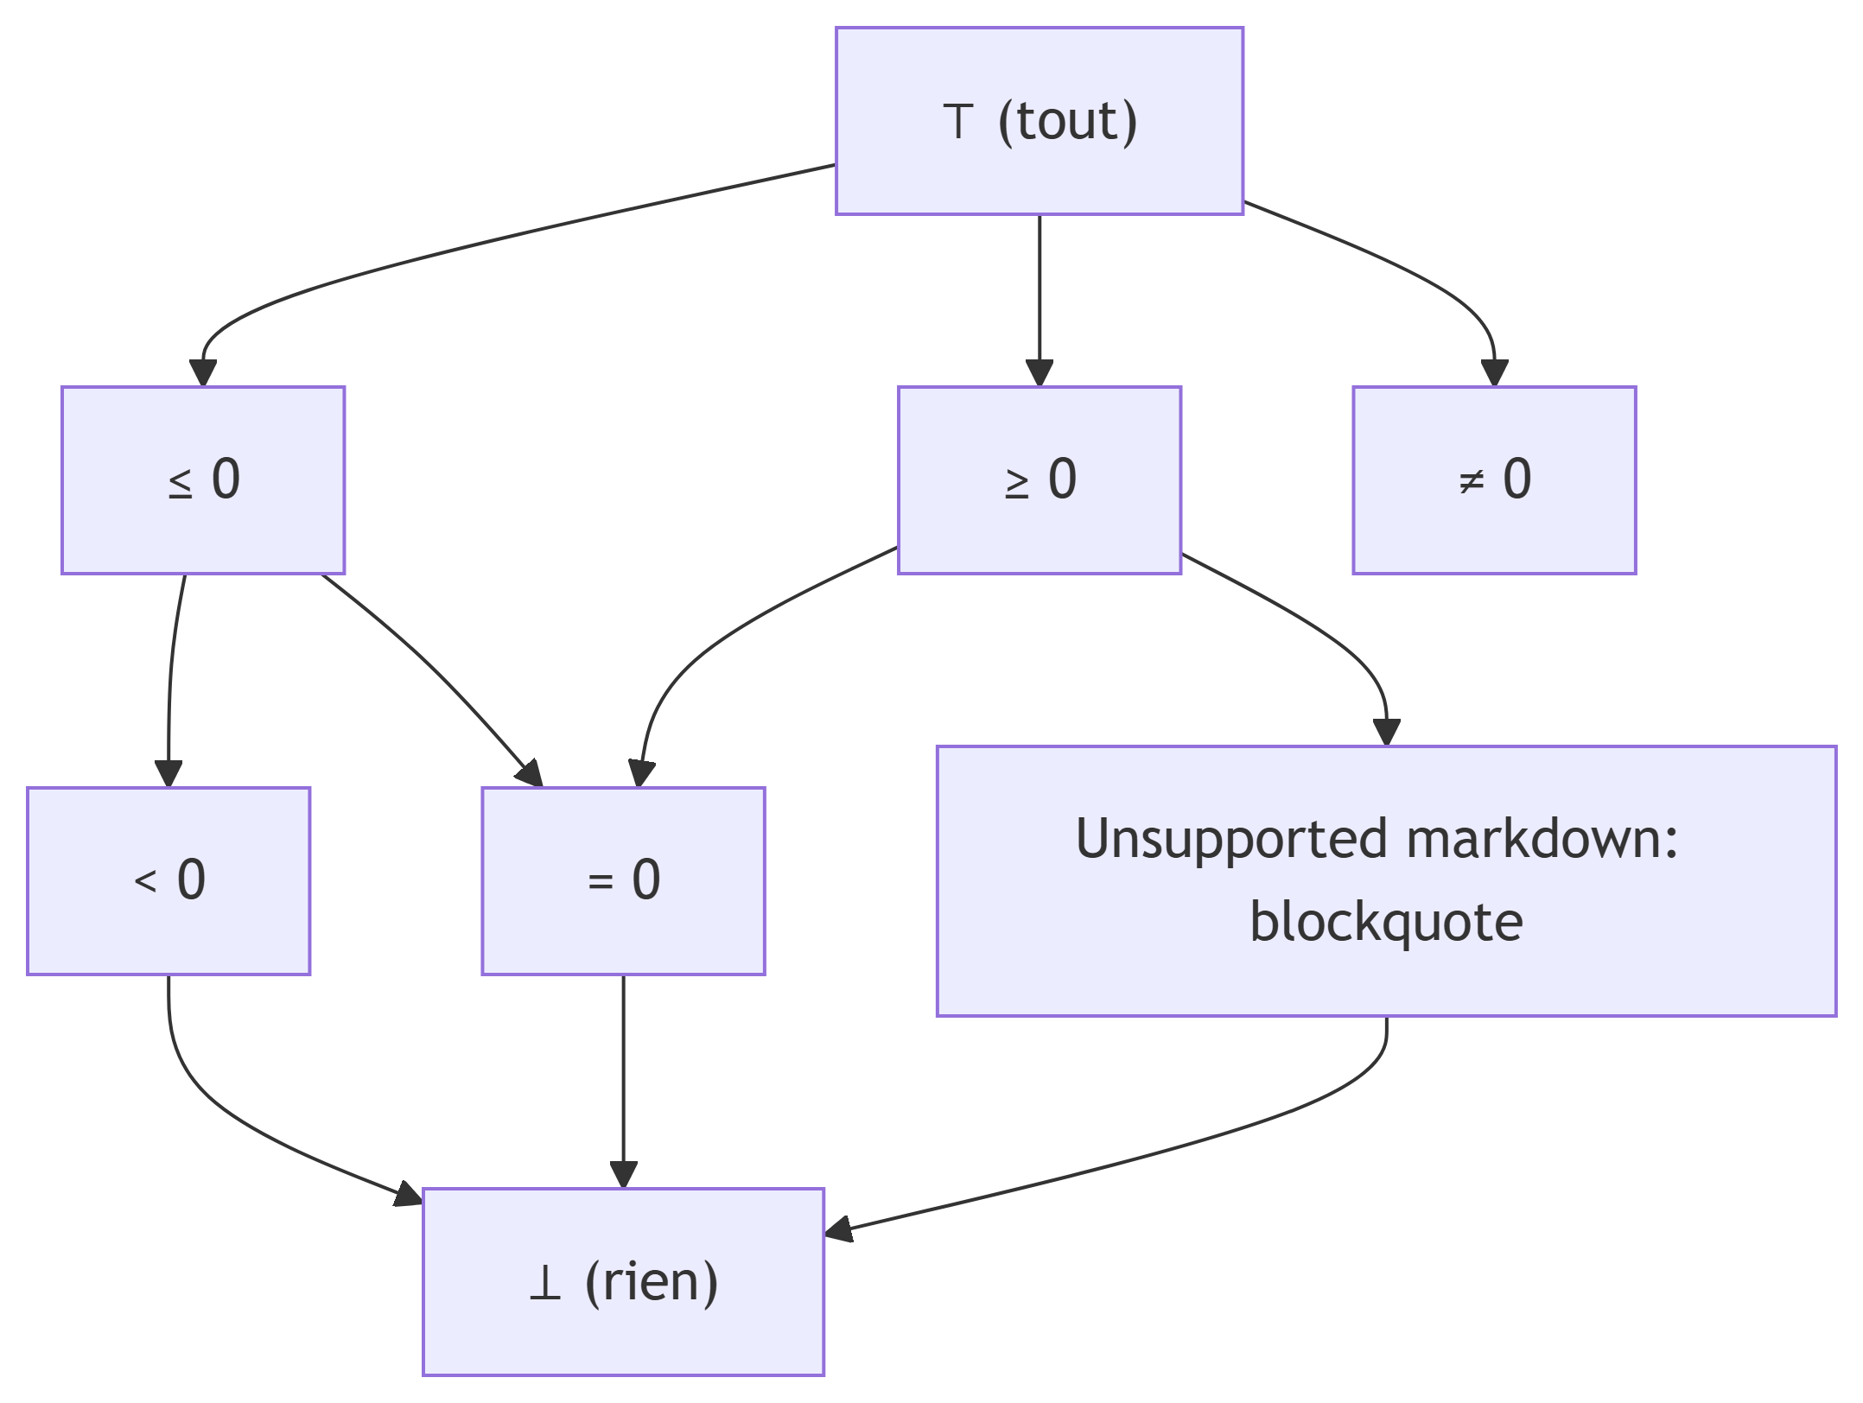

Fonctions monotones et Scott-continues
Fonction monotone : Soient $\left(E,≤\right)$ et $\left(F,≤\right)$ deux treillis. $f:E→F$ est monotone (non-décroissante) ssi :
$$∀x,y∈E,x≤y⇒f\left(x\right)≤f\left(y\right)$$
Fonction Scott-continue : Soient $\left(E,≤\right)$ et $\left(F,≤\right)$ deux treillis complets. $f:E→F$ est Scott-continue ssi pour toute suite non-décroissante $U_{0}≤U_{1}≤…≤U_{n}≤…$ dans $E$ :
$$sup\{f\left(U_{n}\right),n≥0\}=f\left(sup\{U_{n},n≥0\}\right)$$
Propriétés :
- Si $f$ est continue, alors $f$ est monotone
- La composition préserve la monotonie
- La composition préserve la Scott-continuité

Théorèmes fondamentaux

Théorème de Knaster-Tarski
Soit $\left(E,≤\right)$ un treillis complet. Soit $f:E→E$ une fonction monotone.
L’ensemble des points fixes de $f$, $FP=\{x∈E∣f\left(x\right)=x\}$, est un treillis complet. En particulier, $f$ admet un plus petit point fixe (least fixed-point) et un plus grand point fixe (greatest fixed-point).

Théorème de Kleene
Soit $\left(E,≤\right)$ un treillis complet. Soit $f:E→E$ une fonction Scott-continue.
Le plus petit point fixe de $f$ est égal à :
$$\text{lfp}\left(f\right)=sup\{f^{n}\left(⊥\right),n≥0\}$$
où $⊥=infE$ et $f^{n}$ est définie inductivement par :
- $f^{0}\left(x\right)=x$
- $f^{n+1}\left(x\right)=f\left(f^{n}\left(x\right)\right)$
Propriété : Soient $\left(E,≤\right)$ et $\left(F,≤\right)$ deux treillis complets. Soient $f,g:E→F$ deux fonctions continues telles que $∀x∈E,f\left(x\right)≤g\left(x\right)$. Alors :
$$\text{lfp}\left(f\right)≤\text{lfp}\left(g\right)$$

Algorithme de calcul du point fixe
Le théorème de Kleene fournit un algorithme pour approximer le plus petit point fixe :
X := ⊥
repeat
X' := f(X)
until X' = X
return X
Attention : Si le treillis est infini, cet algorithme peut ne pas terminer.

Produit de treillis
Lemme : Soient $\left(E,≤\right)$ et $\left(F,≤\right)$ deux treillis complets. On définit l’ordre sur $E×F$ par :
$$∀\left(a,b\right),\left(c,d\right)∈E×F,\left(a,b\right)≤\left(c,d\right)\text{ ssi }a≤c\text{ et }b≤d$$
Alors $\left(E×F,≤\right)$ est un treillis complet.
Application : Pour un programme avec $\#v$ variables et $\#cp$ points de contrôle, l’équation $X=Ψ\left(X\right)$ s’exprime sur le treillis $I^{\#v×\#cp}$ (si on utilise les intervalles).

Connexion de Galois

Propriétés de sécurité et de vivacité
Les spécifications d’un programme peuvent être divisées en deux types :
- Sécurité (Safety) : “Rien de mauvais ne se produira jamais”
  - Violée en temps fini
  - Exemple : pas de division par zéro
- Vivacité (Liveness) : “Quelque chose de bon finira par se produire”
  - Exemple : terminaison
Nous nous concentrons sur les propriétés de sécurité.

Observateur de sécurité
Une propriété de sécurité peut être exprimée à l’aide d’un observateur (automate) qui :
- Lit les valeurs du programme
- Passe à un état ERROR lorsque la propriété est violée
On peut transformer le CFG pour que la propriété de sécurité soit satisfaite ssi l’état ERROR est inaccessible.

Problème d’indécidabilité
L’accessibilité d’un point de contrôle n’est pas décidable en général. On utilise donc la sémantique collectrice sur un domaine abstrait pour obtenir une réponse conservative.
Analyse conservative :
- Réponse “OK” (pas d’erreur) → garantie de correction
- Réponse “Je ne sais pas” → erreur possible (ou non)

Méthode d’analyse
- Choisir un domaine abstrait (signes, intervalles, …)
- Exprimer la propriété de sécurité comme un observateur
- Transformer le programme et l’observateur en un CFG avec état ERROR
- Exprimer sous forme d’équations à point fixe
- Calculer (essayer) le plus petit point fixe
  - Si l’état ERROR est atteint (valeur $≠⊥$) → “Je ne sais pas”
  - Si un point fixe est atteint sans ERROR → “OK”
  - (Cette étape peut ne pas terminer)

Définition de la Connexion de Galois
Une connexion de Galois entre :
- Un treillis complet concret $\left(E,≤\right)$
- Un treillis complet abstrait $\left(F,≼\right)$
est une paire de fonctions $α:E→F$ (abstraction) et $γ:F→E$ (concrétisation) telle que :
$$∀x∈E,∀y∈F,α\left(x\right)≼y⇔x≤γ\left(y\right)$$

Propriétés
- $γ∘α$ est extensive : $∀x∈E,x≤γ\left(α\left(x\right)\right)$
- $α∘γ$ est intensive : $∀y∈F,α\left(γ\left(y\right)\right)≼y$
- $α$ et $γ$ sont monotones
- $α$ est Scott-continue

Application à l’interprétation abstraite
Dans notre contexte :
- Treillis concret : $Z^{\#v}$ (valeurs des variables)
- Treillis abstrait : $I^{\#v}$ (intervalles)
- Abstraction $α$ : transforme les ensembles de valeurs en intervalles
- Concrétisation $γ$ : transforme les intervalles en ensembles de valeurs
La sémantique collectrice s’exprime côté concret : $V=Ψ\left(V\right)$
Le calcul de point fixe se fait côté abstrait : $W=Ψ_{\text{abst}}\left(W\right)$
On peut prendre :
$$Ψ_{\text{abst}}=α∘Ψ∘γ$$
À condition que $Ψ$ et $γ$ soient continues.

Correction de l’analyse abstraite
En calculant $\text{lfp}\left(Ψ_{\text{abst}}\right)$, on obtient une sur-approximation (over-approximation), donc une réponse conservative. On peut prouver que :
$$γ\left(\text{lfp}\left(Ψ_{\text{abst}}\right)\right)≥\text{lfp}\left(Ψ\right)$$
Parfois, on utilise une fonction encore plus abstraite $ξ$ telle que $∀y∈F,Ψ_{\text{abst}}\left(y\right)≤ξ\left(y\right)$ pour accélérer le calcul et assurer la terminaison. Dans ce cas aussi, on obtient une sur-approximation :
$$γ\left(\text{lfp}\left(ξ\right)\right)≥\text{lfp}\left(Ψ\right)$$

Exemple complet d’analyse

Programme exemple
Considérons le programme simple :
a = -3
while a < 10 do
a = a + 1
done

Construction du CFG

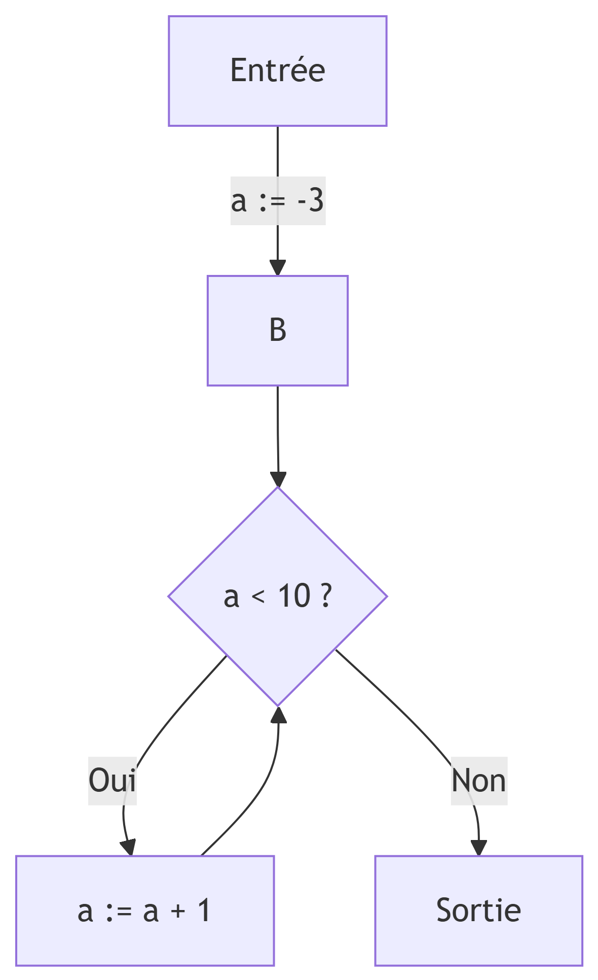

Équations de sémantique collectrice
Sur le domaine des signes $S$ :
- $V\left(A\right)=⊤$
- $V\left(B\right)=V\left(A\right)\left[a:=−3\right]∪V\left(D\right)\left[a:=a+1\right]$
- $V\left(C\right)=V\left(B\right)∩\left[a<10\right]$
- $V\left(D\right)=V\left(B\right)∩\left[a≥10\right]$
On cherche $V=ϕ\left(V\right)$ où $V∈S^{4}$.

Calcul itératif
- Initialisation : $V^{0}=\left(⊥,⊥,⊥,⊥\right)$
- Itération 1 : $V^{1}=ϕ\left(V^{0}\right)$
  - $V^{1}\left(A\right)=⊤$
  - $V^{1}\left(B\right)=⊤\left[a:=−3\right]∪⊥\left[a:=a+1\right]=\{a=−3\}∪⊥=\{a=−3\}$
  - $V^{1}\left(C\right)=\{a=−3\}∩\left[a<10\right]=\{a=−3\}$
  - $V^{1}\left(D\right)=\{a=−3\}∩\left[a≥10\right]=⊥$
- Itération 2 : $V^{2}=ϕ\left(V^{1}\right)$
  - Continuer jusqu’à convergence…

Analyse avec propriété de sécurité
Supposons qu’on veuille vérifier que $a$ ne devient jamais positif. On ajoute un observateur qui passe en ERROR si $a>0$.
L’analyse abstraite déterminera si l’état ERROR est atteignable.

Comparaison des méthodes de vérification
Méthode | Système | Propriété | Technique
Logique de Hoare | Programme | Pré/post-conditions | Preuves déductives
SMT Solving | Formule logique | Formule à vérifier | Solveurs automatiques
Interprétation abstraite | Programme | Propriété de sécurité (observateur) | Point fixe sur domaine abstrait
Model Checking | Automate fini | Logique temporelle (LTL, CTL) | Exploration d’états
Pour l’interprétation abstraite, on vérifie que l’ensemble des traces du système est inclus dans l’ensemble des traces de la propriété :
$$\text{Tr}\left(\text{Système}\right)⊆\text{Tr}\left(\text{Propriété}\right)$$

Conclusion
L’interprétation abstraite est une méthode puissante pour l’analyse statique de programmes. Elle permet de vérifier des propriétés de sécurité de manière conservative, avec des garanties formelles grâce à la théorie des treillis complets et des connexions de Galois.
Les points clés à retenir :
- L’analyse est conservative (sûre mais pas complète)
- Elle repose sur la sémantique collectrice et les équations à point fixe
- La théorie des treillis et les connexions de Galois fournissent le fondement mathématique
- Le choix du domaine abstrait influence la précision et l’efficacité de l’analyse

